Муниципальное бюджетное учреждение дополнительного образования «Эколого-биологическая станция Веденского района»

Проектно-исследовательская работа на Всероссийский конкурс юных исследователей окружающей среды имени Б. В. Всесвятского
в номинации: «Зеленая энергетика»
на тему: «Альтернативные источники энергии»

Автор: Гутаева Шовда Бай-Алиевна ,
Руководитель: Мальсагова Петимат Назарбековна

с. Ведено, 2024 г.
Содержание

Введение……………………………………………………………...…. 3-4
1.1. Что такое альтернативные источники энергии….........................… 5
1.2. Солнечная энергетика………………………………………..……. 5-8
1.3. Геотермальная энергетика……………….………………………...8-12
1.4. Энергия биомассы ………………………………………………..12-16
2.1. Ветроэнергетика…………………………………………………...16- 19
2.2. Перспективы и потенциал ветроэнергетики в Чеченской Республике: Веденский район как центр устойчивого развития……………..……21
Заключение…………………………………..…………………….…..22-23
Список использованных источников…………….…..………………24
Приложение…………………………………………………………...25-26

Введение

Тема зеленой энергетики действительно важна и актуальна, особенно с учетом современных экологических вызовов.
Использование зеленой энергии является крайне важным и актуальным, особенно в свете современных экологических проблем. Энергия является неотъемлемой частью жизни человека и имеет разнообразные формы, каждая из которых имеет свою уникальность и ценность для нашего существования. В современном мире существует два основных источника энергии: традиционные и возобновляемые. Однако запасы традиционных источников не бесконечны, поэтому становится необходимым экономить энергию или переходить на возобновляемые источники, такие как ветер, солнце, энергия рек и океанов. Эти природные ресурсы могут полностью заменить нефть, природный газ и уголь.
Зеленая энергетика - это отрасль, которая использует возобновляемые источники энергии, такие как солнечный свет, водные потоки, ветер, приливы и геотермальная теплота, для производства энергии. Она также известна как возобновляемая или регенеративная энергетика. Люди начали использовать природную энергию еще до нашей эры, но с развитием неисчерпаемых источников энергии, они были забыты до 18 века. С тех пор ученые работают над поиском новых источников энергии, осознавая важность сохранения природных ресурсов. Зеленая энергия представляет собой возможность сделать нашу планету лучше и чище, восстановить естественный баланс и противостоять глобальному потеплению и разрушению биосферы.
В результате деятельности традиционной энергетики происходит отрицательное воздействие на атмосферу, литосферу и гидросферу, что увеличивает вероятность возникновения экологической катастрофы. Например, при сгорании органического топлива происходит образования различных вредных продуктов, загрязняющих окружающую среду, а при чрезмерном использовании воды постоянно меняется уровень воды, что может привести к катастрофическому наводнению или к засухе.
Цель: изучить альтернативные, нетрадиционные способы получения энергии и рассказать о них.
Задачи:
1) Выяснить, что такое альтернативные источники энергии;
2) Узнать, какие существуют способы получения энергии;
3) Рассказать об истории их развития;
4) Изучить принципы получения и применения энергии;
5) Выявить преимущества и недостатки каждого способа с разных точек зрения:
А) С экологической
Б) С экономической
В) С технической
6) Сделать вывод о том, какие виды наиболее выгодны и приемлемы для человека;
7)Предложить наиболее подходящие способы получения энергии.

Глава 1.1

1.1. Что такое альтернативные источники энергии?
Альтернативные источники энергии – это приборы, способы, устройства, или сооружения, позволяющие получать электрическую энергию (или другой требуемый вид энергии) и заменяющие собой традиционные источники энергии, функционирующие на нефти, добываемом природном газе и угле.
К таким источникам энергии относят: энергию Солнца, ветра, тепла Земли, энергию морей и океана, биомассу, новые виды жидкого и газообразного топлива, представленные синтетической нефтью на основе угля, органической составляющей горючих сланцев и битуминозных пород, а также некоторые виды топливных спиртов и водород.
Многие из нетрадиционных источников энергии являются сложными энергоресурсами, компоненты которых позволяют получать и нетопливную продукцию, широко применяемую в химии, строительной индустрии, сельском хозяйстве, металлургии и т.д.
Основное преимущество альтернативных источников энергии является неисчерпаемость и экологическая чистота. Их использование не изменяет экологический баланс планеты. Такие источники энергии играют значительную роль в решении трех глобальных проблем, стоящих перед человечеством: энергетики, экологии, продовольствия.

1.2. Солнечная энергетика
Солнце является основным источником всех видов энергии, которыми человек имеет в своем распоряжении. Этот резервуар неисчерпаем. Достаточно сказать, что в течение 1,1*10⁹ лет Солнце израсходует всего лишь около 2% аккумулированной в нём энергии.
Наша Земля, находясь в среднем на расстоянии 149 млн.км от Солнца, не получает и половины одной миллионной доли потока энергии излучаемой Солнцем. Кроме того, в среднем около 40% этой падающей энергии отражается на границе земной атмосферы обратно в межзвездное пространство. Тем не менее общее количество лучистой энергии, достигающее поверхности Земли в области суши, составляет за год 9,5*10¹⁷ кВт/ч. Это огромное количество энергии, непрерывно приходящее на поверхность Земли от Солнца в течение года, в 32 000 раз больше той энергии, которая поступает за это время в мировую энергетическую систему от разных источников энергии, таких, как минеральное топливо, гидроэнергия и пр.

История развития
Первыми, кто задался вопросом использования солнечной энергии можно считать французского физика Александра Эдмона Беккереля и электрика-изобретателя из Нью-Йорка Чарльза Фриттса, а также знаменитого Альберта Эйнштейна. Первый, ещё в 1839 году заметил фотоэффект, представляющий собой излучение электронов под воздействием солнечного света. Альбертом Эйнштейном же был создан первый солнечный модуль — покрытый тонким слоем золота селен 44 года спустя. КПД этой первой солнечной батареи был весьма низок — около 1%.
Значительный вклад в развитие солнечной энергетики внесла группа советских ученых под руководством Жореса Алфёрова. В 1970 году она представила первую высокоэффективную солнечную батарею с применением галлия и мышьяка. Большая часть современных батарей, к примеру, имеет коэффициент полезного действия около 20%. Но это не является пределом и солнечная энергетика развивается семимильными шагами, особенно за последние годы.

Способы преобразования энергии и принцип работы солнечных батарей
Существует два основных способа преобразования солнечной энергии:
- фототермический;
- фотоэлектрический.
В первом, простейшем, фототермическом, теплоноситель (чаще всего вода) нагревается в солнечном коллекторе (системе светопоглощающих труб) до высокой температуры и используется для отопления помещений. Коллектор устанавливают на крыше здания так, чтобы его освещенность в течение дня была наибольшей. Использование солнечных коллекторов позволяет снабжать водой многие дома в южных районах России.
Панель преобразователя солнечных батарей состоит из двух тонких пластин из чистого кремния, сложенных вместе. (см. рис. 1 в приложении). На одну пластину наносят бор, а на вторую фосфор. Под влиянием солнечного света электроны начинают движение частиц, и между ними возникает электрический ток. Чтобы снять ток с пластин их пропаивают тонкими полосками специально обработанной меди. Таким образом, чем больше площадь панели, тем больше энергии она вырабатывает.

Применение солнечных батарей в современном мире
В современной архитектуре все чаще планируют строить дома с встроенными аккумуляторными источниками солнечной энергии. Солнечные батареи устанавливают на крышах зданий или на специальных опорах. Эти здания используют тихий, надежный и безопасный источник энергии — Солнце.
В космонавтике солнечные батареи играют существенную роль. Эти устройства являются автономными источниками электричества, снабжающие электроэнергией все системы и установки жизнеобеспечения космических станций, а также обеспечивают бесперебойную и четкую работу всей аппаратуры.
Многие мировые производители электроники и бытовых приборов уже начинают внедрять солнечные панели в свою продукцию. Одна из важнейших отраслей использования энергии Солнца – автомобилестроение. В «зеленых» автомобилях в светлое время суток двигатели приводятся в движение за счет электричества, выработанного солнечным генератором, а в темное время - за счет заряженных аккумуляторов.

Преимущества и недостатки
Преимущества солнечной энергии | Недостатки солнечных источников энергии
1. Возобновляемость | 1. Высокая стоимость.
2. Обильность | 2. Непостоянство.
3.Постоянство | 3. Высокая стоимость аккумулирования энергии.
4.Доступность | 4. Незначительное загрязнение окружающей среды.
5.Экологическая чистота | 5. Применение дорогостоящих и редких компонентов.
6.Бесшумность | 6. Малая плотность мощности.
7.Экономичность

1.3. Геотермальная энергетика
Геотермальная энергетика - это процесс получения электроэнергии и тепловой энергии из внутренней теплоты Земли. Источниками этой энергии являются магма, горячие подземные воды и нагретые породы. Объем Земли составляет около 1085 млрд. куб. км, и большая часть ее имеет высокую температуру. Запасы геотермальной энергии в 35 млрд раз превышают годовое потребление энергии в мире. Это является самым большим источником энергии, которым человек располагает в настоящее время. Более того, это чистая энергия, так как она уже существует в виде теплоты и не требует сжигания топлива или создания реакторов для ее получения.

История развития
В 14 веке во Франции была запущена первая централизованная система теплоснабжения, использующая геотермальную энергию. В 1827 году в Италии началось первое промышленное использование этой энергии для извлечения борной кислоты из грязевых вулканов с помощью пара. В США в 1892 году была создана первая отопительная система, работающая только на геотермальной энергии. В 1852 году Уильям Томсон изобрел тепловой насос, который в 1912 году мексиканско-швейцарский инженер Генрих Цоелли предложил использовать для извлечения пара из-под земли. Но реализация этой идеи произошла только в конце 1940-ых. В 1946 году Дж. Дональд Крокер создал и продемонстрировал первый коммерческий вариант теплового насоса.
С появлением же полибутиленовых труб в 1979 году, эффективность использования геотермальной энергии значительно возросла. В 1967 году в СССР была представлена первая электростанция, работающая по методу двойного цикла, которая позволяла получать электроэнергию при более низких температурах. В 2006 году подобная электростанция была построена в Аляске и способна генерировать энергию из воды с рекордно низкой температурой 57°C. К 2008 году, в мире было установлено около 11 миллионов киловатт электрогенерирующих геотермальных установок, которые производили около 55 миллиардов киловатт-часов энергии. Согласно различным прогнозам, к 2030 году мощность геотермальных станций будет расти ещё больше.

Принцип работы тепловых насосов и ГеоЭС
Получение тепло- и электроэнергии из геотермальной энергии осуществляется с помощью разных устройств: геотермальные тепловые насосы и геотермальные электростанции.
1.Геотермальный тепловой насос – это устройство, осуществляющее обратный термодинамический цикл, благодаря чему низкопотенциальная энергия (энергия грунтов, грунтовых вод и поверхностей водоемов) переносится на более высокий уровень. Полученная энергия используется для отопления и обогрева зданий.
Принцип работы геотермального теплового насоса (см. рис. 3 в приложении) состоит в том, что тепло от источников переносится в установку, где преобразовывается и передается в отопительный контур.
В относительно теплой среде находится трубопровод с теплоносителем большой протяженности. Трубопровод чаще всего замкнутый, его движение обеспечивается насосом. Теплоноситель нагревается до температуры среды. Проходя по первому теплообменнику-испарителю, он отдает тепло находящемуся во втором контуре хладагенту. Хладагент — вещество, которое кипеть начинает при температуре выше -5ºC. В большинстве установок используют фреон. До включения установки он находится в жидком состоянии. Потом, по мере поступления тепла от термальных источников, его температура поднимается. Фреон начинает испаряться, переходит в газообразное состояние. Этот газ уже имеет температуру порядка +5ºC. Он поступает в компрессор, где его сжимают. При сжатии выделяется большое количество тепла, и из компрессора газ уже выходит с температурой от 35ºC до 65ºC. Он и поступает в еще один теплообменник — конденсатор, где отдает тепловую энергию теплоносителю, который идет в контур отопления.
2. Геотермальная электростанция – вид электростанций, которые вырабатывают электроэнергию из теплоэнергии подземных источников. Наилучшими районами для возведения геотермальный электростанций являются те, где температура земной коры повышается быстрее всего. Вулканический район – прекрасный пример таких мест.
Принцип работы ГеоЭС несложен (см.рис. 4 в приложении). Вода закачивается насосом вглубь земной коры через нагнетательную скважину. Скважина должна быть достаточно глубокой, чтобы достичь пород земной коры, разогретых выше температуры кипения воды. Вода просачивается сквозь породу, нагревается и поднимается на поверхность через расположенную рядом эксплуатационную скважину. Из нее горячая вода поступает в испаритель, где частично превращается в пар.
Пройдя турбину, пар охлаждается в конденсаторе, снова превращаясь в жидкость, которая вновь закачивается вглубь Земли насосом вместе с не выпаренной в испарителе водой.

Преимущества и недостатки геотермальной энергетики
Преимущества  геотермальной энергетики | Недостатки  геотермальной энергетики
1.Геотермальную энергию можно использовать в виде геотермальной воды или смеси воды и пара для нужд горячего водо- и теплоснабжения, а также для выработки электроэнергии. | 1.Требуется определенное местоположение для бурения скважин.
2.Не требуется поставки топлива из внешних источников. | 2.Есть вероятность минерализации термальных вод большинства месторождений и наличия в воде токсичных соединений и металлов.
3.Обычная геотермальная станция, расположенная на берегу моря или океана, может применяться и для опреснения воды, которую можно затем использовать для питья или орошения. | 3.Для практического использования теплоты геотермальных вод необходимы значительные капитальные затраты
4. Рассматриваемый вид энергии почти неиссякаем и имеет полную независимость от условий окружающей среды, времени суток и года. | 4.Тепло Земли очень «рассеянно», и в большинстве районов мира человеком может использоваться с выгодой только очень небольшая часть энергии.
5.Использование этой энергии позволяет обеспечить тепло- и электроснабжения в тех местах, где энергоснабжение отсутствует или обходится очень дорого. | 5.Иногда действующая геотермальная электростанция может остановиться в результате естественных изменений в земной коре.

1.4. Энергия биомассы
Определение биомассы и ее применение в качестве источника энергии.
Биомасса считается возобновляемым источником энергии, так как содержащаяся в ней энергия производится в процессе фотосинтеза, когда растения преобразуют лучистую энергию в углеводороды. Выращивание растений специально для превращения в биомассу есть форма сохранения солнечной энергии.
Источниками топлива из биомассы являются деревья и травянистые растения, водные и морские растения, отходы сельскохозяйственного и лесоизготовительного производства, навоз и сточные воды, свалки.
Биомасса Земли составляет 2420 миллиардов тонн. Это шестой по запасам из всех доступных источников энергии после угля, горючих сланцев, урана, нефти и природного газа.

История развития и состояние на сегодняшний день
Биомасса является одним из древнейших источников энергии, однако ее использование до недавнего времени сводилось к прямому сжиганию при открытом огне или в печах и топках.
В 1970-х впервые начали обращать серьезное внимание на возможность использования биомассы в качестве замены ископаемых топлив (нефть, уголь и т.д.). В то время происходил активный поиск новых источников энергии из-за бесконтрольно растущих цен на ископаемые топлива (нефть, уголь и т.д.)и возможности их истощения, и биомасса рассматривалась как более надежная и дешевая альтернатива.
В 80-х стали активно строиться генераторы, работающие на использовании отходов лесообработки, что стало первым шагом к массовому производству энергии из биомассы.
В 2000 году произошло еще большее улучшение биомассы. Были разработаны программы, с тем, чтобы топливо, вырабатываемое биомассой, могло сочетаться с не возобновляемыми источниками энергии для сокращения потребления ископаемых видов топлива.

Получение энергии из биомассы
Методы получения энергии из биомассы основаны на следующих процессах:
- Прямое сжигание биомассы;
- Термохимическое преобразование для получения обогащенного топлива. Процессы этой категории включают пиролиз, газификацию и сжижение;
- Биологическое преобразование.

Одним из наиболее старых методов получения энергии из биомассы является прямое сжигание. Существует множество типов и размеров систем прямого сжигания, в которых можно сжигать различные виды топлива: птичий помет, соломенные тюки, дрова, муниципальные отходы и автомобильные шины. Однако имеется ряд проблем при его практическом использовании, главной из которых является достижение наиболее полного сгорания топлива, в результате которого образуются диоксид углерода и вода, не приносящие вреда окружающей среде. Одной из проблем, связанных с непосредственным сжиганием, является его низкая эффективность. В случае использования открытого пламени большая часть тепла теряется.
Пиролиз. Пиролиз представляет собой простейший и, по-видимому, самый старый способ преобразования одного вида топлива в другой с лучшими показателями. Разные виды высокоэнергетического топлива могут быть получены с помощью нагрева сухой древесины и даже соломы. Процесс использовался в течение столетий для получения древесного угля. Остаток, известный под названием древесный уголь, имеет двойную энергетическую плотность по сравнению с исходным материалом и сгорает при значительно более высоких температурах.
Газификация биомассы. Газификация биомассы – это преобразование твердых отходов биомассы в горючие газы посредством неполного их окисления воздухом (кислородом, водяным паром) при высокой температуре. Газифицировать можно практически любое топливо, в результате чего получают генераторные газы, имеющие большой диапазон использования. Данная технология эффективнее прямого сжигания, так как имеет большее КПД.
Анаэробное брожение. Данный метод, как и пиролиз, реализуется при отсутствии воздуха. Однако в этом случае декомпозиция (разделение целого на части) происходит под воздействием бактерий, а не высоких температур. Анаэробное сбраживание также происходит в условиях, создаваемых в процессе человеческой деятельности. Например, биогаз образуется в местах концентрации сточных вод, навозных стоков ферм, а также твердых бытовых отходов на свалках и полигонах.

Использование биотоплива
Существует всего 3 вида биотоплива:
- Твердое топливо (древесина)
- Жидкое топливо (биодизель, биоэтанол и т.д.)
- Газообразное топливо (биогаз)

Преимущества и недостатки энергии биомассы.
Преимущества энергии биомассы | Недостатки использования энергии биомассы
1.Биомасса – один из самых обильных источников энергии. Много запасов образуется в результате деятельности человека. | 1.Сжигание биомассы все же приводит к выбросу некоторого количества различных загрязняющих атмосферу веществ.
2.Энергия из биомассы сможет помочь решить проблему изменения климата, сократить количество кислотных дождей, предотвратить загрязнение водоемов и уменьшить количество различных отходов. | 2.Бесконтрольная заготовка топлива из биомассы для электростанций наносит вред природе.
3.При ответственной переработке биомассы в энергию двуокись углерода (СO2) не загрязняет атмосферу, поскольку новые растения в процессе роста поглощают всю двуокись углерода, выделяющуюся во время сжигания топлива. | 3.На данный момент производство биогаза выгодно и доступнов сельских местностях и на фермах, причем преимущественно в развитых странах, но с улучшением инфраструктуры эту проблема решаема.
4.При использовании топлива, полученного из биомассы, выделяется незначительное количество загрязняющих атмосферу окислов серы (SO) даже в случае прямого сжигания этого топлива. | 4.При некоторых технологиях отдельные виды топлива могут потребовать больше энергии, чем смогут дать
5.По сравнению с природным топливом, данная энергия намного дешевле в использовании.
6.Крупные электростанции на биотопливе способны работать беспрерывно.

Таким образом, можно сделать вывод о том, что все представленные альтернативные источники энергии обладают огромным потенциалом и важностью для использования и будущего развития. Однако в настоящее время наиболее перспективными и приемлемыми для человека являются биомасса и солнечная энергия. Биомасса является практически неисчерпаемым ресурсом, так как процессы образования отходов, выращивания растений и разведения животных непрерывно продолжаются.
К сожалению, технологии получения энергии из биомассы все еще не совершенны настолько, чтобы полноценно заменить традиционные источники энергии. Солнце же обладает бесконечным энергетическим запасом, невозможным истратить полностью. По сравнению с другими источниками энергии, солнечную энергию относительно несложно получить и использовать для определенных нужд.
Такие важнейшие источники энергии, как ветер и биомасса, являются формами проявления солнечной энергии, следовательно невозможно отрицать значимость данной звезды в альтернативной энергетике.

2.1. Ветроэнергетика
Свойства ветра и его запасы
Ветер - это направленное перемещение воздушных масс. Ветровую энергию можно рассматривать как одну из форм проявления солнечной энергии, потому что Солнце является тем первоисточником, который влияет на погодные явления на Земле. Поверхность воды и территории, закрытые облаками, нагреваются намного медленнее; соответственно, поверхность земли, доступная для солнечного излучения, нагревается быстрее. Воздух, находящийся над нагретой поверхностью, нагревается и поднимается вверх, создавая области пониженного давления. Воздух из областей повышенного давления перемещается в направлении областей низкого давления, тем самым создавая ветер.
Скорость ветра зависит от высоты над уровнем земли. Близко к земле ветер замедляется за счет трения о земную поверхность. Таким образом, ветры бывают сильнее на больших высотах по отношению к земле. На скорость ветра оказывают также значительное влияние географические условия и характер земной поверхности, включая различные природные и искусственные препятствия, такие, как холмы, а также деревья и здания. Запас ветряной энергии практически неисчерпаем.

История развития
Предположительно, первым устройством, использующим энергию ветра, была простая машина с вертикальной осью вращения лопастей, которая использовалась для измельчения зерна. В Персии около 200 лет до нашей эры появились первые мельницы с горизонтальной осью вращения. Этот примитивный тип ветряной мельницы до сих пор используется во многих странах Средиземноморья. Первое письменное описание устройства для использования ветра в качестве источника механической энергии было сделано Героном в 1 веке нашей эры. В Средневековой Европе ветряные мельницы стали строиться после окончания Крестовых походов и возвращения крестоносцев из Средней Азии. В X веке во многих городах Европы начали строить ветряные мельницы с использованием гидродвигателя .
Первая ветряная электростанция, а к 1908 году их уже было 72 с мощностью от 5 до 25 кВт. К тому времени в Российской империи функционировало около 2,5 тысяч ветряных мельниц с общей мощностью 1 млн. кВт.
В настоящий момент ветроэнергетика является быстро развивающейся и перспективной отраслью. В 2007 г. общая мощность ВЭС в мире составила 94 млн. кВт с выработкой около 200 млрд.

Принцип работы ВЭУ
Ветроэлектрическая установка (или ветроустановка) – комплекс устройств и оборудования, предназначенный для преобразования энергии ветрового потока в другой вид энергии.Существует два основных вида установок: с вертикальной осью вращения или с горизонтальной осью вращения. (см. Рис.2 в приложении)
Ветроустановки включают следующие основные подсистемы и узлы:
- Ротор иди лопасти, который преобразует энергию ветра в энергию вращения вала;
- Кабину или гондолу, в которой обычно расположен редуктор, генератор и другие системы;
- Башню, которая поддерживает ротор и кабину;
- Электрическое и электронное оборудование.
В упрощенном виде принцип работы ветроустановки можно представить следующим образом. Сила ветра приводит в движение лопасти, которые через специальный привод заставляют вращаться ротор. Благодаря наличию статорной обмотки, механическая энергия превращается в электрический ток.

Использование ветряной энергии в современном мире
Энергия, получаемая из ветра, с древнейших времен используется для определенных нужд и потребностей. Рассмотрим немного ее использование в современности.
Ветер является прекрасным источником энергии для объектов телекоммуникаций, так как расположение и высота площадок, которые подходят для установки антенн, подходят и для ветряных установок. Но ветряки, используемые в подобных местах, должны быть особо прочными, так как в горах слишком суровые климатические условия.
Особый интерес в настоящее время представляет использование данного вида энергии для обеспечения электрической и тепловой энергией частных домов и коттеджей, то есть, ветряные электростанции для индивидуального пользования. Например, энергия ветра успешно используется для зарядки аккумуляторов и использования их для освещения и обеспечения работы бытовой техники.

Преимущества и недостатки
Преимущества ВЭС | Недостатки ВЭС
1.Полное отсутствие загрязнения окружающей среды. | 1.Распространение ветрогенераторов может затруднить прием телепередач и создавать мощные звуковые колебания.
2.Ветровая энергия изобильна, чиста, безопасна и надежда в качестве ресурса для производства электроэнергии. Ее использование позволяет экономить на топливе, на процессе добычи и транспортировки. | 2.Ветер дует почти всегда неравномерно, поэтому и генератор будет работать неравномерно, отдавая то большую, то меньшую мощность.
3.Цена производства электричества на ветровых станциях постоянно снижается. | 3.Возможные изменения в ландшафте.

2.2. Перспективы и потенциал ветроэнергетики в Чеченской Республике: Веденский район как центр устойчивого развития
В условиях глобального изменения климата и истощения традиционных источников энергии, возобновляемые источники энергии становятся все более актуальными. Ветроэнергетика, как один из наиболее перспективных видов ВИЭ, имеет значительный потенциал для развития в различных регионах мира, включая Чеченскую Республику. Поэтому мы постарались рассмотреть возможности ветроэнергетики в Чеченской Республике, уделив особое внимание Веденскому району.
Чеченская Республика располагает благоприятными условиями для развития ветроэнергетики благодаря своему географическому положению и климатическим особенностям. Ветер в регионе имеет стабильные характеристики, что делает его подходящим для установки ветряных турбин.
Географические и климатические условия в районе благоприятны для развития данной отрасли. Веденский район, расположенный на юго-востоке Чеченской Республики, характеризуется разнообразным рельефом и климатом. Среднегодовая скорость ветра в этом районе составляет около 5-7 м/с, что является достаточным для эффективной работы ветряных установок.
Следует отметить, что Веденский район богат природными ресурсами, включая обширные пастбища и леса, которые могут быть использованы для создания устойчивой инфраструктуры ветроэнергетических комплексов.
Примеры успешных проектов
На сегодняшний день в России реализуются несколько успешных проектов по внедрению ветроэнергетики. Одним из примеров является проект по строительству ветряных электростанций на побережье Каспийского моря. Эти проекты демонстрируют возможность эффективного использования ветровой энергии в различных регионах страны.
Прежде чем предложить конкретный проект необходимым является предусмотреть проблемы, с которыми есть возможность столкнуться при реализации идеи. Это может быть:
- Отсутствие инфраструктуры: Необходима модернизация транспортной и энергетической инфраструктуры;
- Финансирование: Для реализации проектов требуется значительное инвестирование;
- Общественное восприятие: Необходима работа с населением для повышения осведомленности о преимуществах ветроэнергетики.
Перспективы развития ветроэнергетики в Веденском районе
Развитие ветроэнергетики в Веденском районе может стать важным шагом к устойчивому развитию региона. Возможные направления включают:
- Создание малых ветровых электростанций для обеспечения местных нужд;
- Сотрудничество с научными и образовательными учреждениями для повышения квалификации специалистов в области возобновляемой энергетики;
- Привлечение инвестиций для реализации крупных проектов.

Выводы
Проанализировав существующие источники энергии и их влияние на экологическую ситуацию, экономику и энергетическую безопасность региона, мы пришли к выводу о высоком потенциале развития ветроэнергетики в Чеченской Республике. В условиях глобальных изменений климата и необходимости перехода на устойчивые и возобновляемые источники энергии, ветроэнергетика представляет собой перспективное направление, способное значительно снизить зависимость от ископаемых ресурсов.
В частности, Веденский район, обладая благоприятными климатическими условиями и достаточной скоростью ветра, имеет все шансы стать центром развития ветроэнергетических технологий. Установление ветряных электростанций в этом районе не только поможет удовлетворить растущие потребности в электроэнергии, но и будет способствовать созданию новых рабочих мест, улучшению экологической ситуации и повышению энергетической независимости региона.
Ветроэнергетика представляет собой перспективное направление для развития энергетического сектора Чеченской Республики, особенно в Веденском районе. Учитывая благоприятные природные условия и растущий интерес к возобновляемым источникам энергии, реализация проектов в области ветроэнергетики может значительно улучшить энергетическую независимость региона, создать новые рабочие места и способствовать экологической устойчивости.

Заключение
В настоящее время человечество не может существовать без энергии, так как все процессы зависят от нее. При этом постоянно увеличивается потребление энергии. Традиционные источники энергии уже не могут удовлетворить все возрастающие потребности, поэтому необходимо использовать нетрадиционные источники.
В течение истории нашей цивилизации неоднократно происходила замена традиционных источников энергии на новые, более совершенные. Это происходило не только из-за исчерпания старых источников, но и потому, что они переставали быть выгодными для человека. Например, запасы древесины казались неисчерпаемыми, но для более развитых машин требовались более эффективные источники энергии, что привело к использованию каменного угля. Впоследствии на смену ему пришли нефть и газ.
Нефть и газ находятся на пути к замене, так как их запасы истощаются и цены на них растут. Эти традиционные источники энергии будут исчерпаны примерно через 50-60 лет. Выбросы газов и сброс отходов имеют огромные размеры и могут привести к необратимым последствиям. Это также приводит к росту тарифов на электричество и тепло. Эти проблемы затрудняют и замедляют развитие новых технологий в промышленности, сельском хозяйстве и других отраслях
Безусловно, среди традиционных источников энергии присутствует ядерная энергетика, которая не обладает большинством недостатков. Использование ядерной энергии для производства электроэнергии является экологически безопасным и экономически целесообразным. Однако, исходя из опыта прошлого, существуют значительные риски при использовании такого вида энергии.
Поэтому наступает эра использования экологически чистых, неисчерпаемых и недорогих источников энергии. Ветер, Солнце, геотермальные ресурсы и биомасса уже успешно применяются в энергетике. Важно понимать, что необходимо продолжать развивать и находить новые возобновляемые источники энергии, иначе, во-первых, их потенциал не будет полностью использован, а во-вторых, в будущем может произойти энергетический кризис.
Также, рассматривая возможности и перспективы развития ветроэнергетики в Чеченской Республике, особенно в Веденском районе, мы можем утверждать, что это направление является ключевым для достижения устойчивого развития и обеспечения энергетической безопасности региона.
Таким образом, можно утверждать, что альтернативные источники энергии в скором времени полностью или в значительной мере заменят традиционные. Некоторые развитые страны, не имеющие природных ресурсов, уже получают большую часть энергии из альтернативных источников. В ближайшем будущем они перестанут зависеть от нефти, газа и других ископаемых. Такой же путь необходимо пройти и другим странам.

Использованная литература
1. С. Гибилиско. Альтернативная энергетика без тайн. /Стэн Гибилиско; [пер.с англ. А.В.Соловьева]. – М.: Эксмо. 2020. – 368 с.
2. Р.В. Городов.Нетрадиционные и возобновляемые источники энергии: учебное пособие / Р.В. Городов, В.Е. Губин, А.С. Матвеев. – 1-е изд. – Томск: Изд-во Томского политехнического университета, 2019. – 294 с.

3. А.Турилин, В.Германович. Альтернативные источники энергии и энергосбережение. Практические конструкции по использованию энергии ветра, солнца, воды, земли, биомассы.– СПБ.: Наука и Техника, 2021. – 320 с.

4. Ю. Сибикин. Нетрадиционные возобновляемые источники энергии: учебное пособие/ Ю.Д. Сибикин, М.Ю. Сибикин. –М.: КНОРУС, 2018. – 232 с.

5. Свен Уделл. Солнечная энергия и другие альтернативные источники энергии. –М.: Знание, 2010.

Интернет-ресурсы
- https://solarelectro.ru
- https://tcip.ru/blog/wind/printsip-dejstviya-i-raboty-vetrogeneratora.html
- https://alternativenergy.ru/energiya/320-geotermalnaya-energiya.html
- https://realproducts.ru/kak-ispolzuyut-solnechnuyu-energiyu/
- https://zeleneet.com/malye-vetryanye-ustanovki-ispolzovanie-energii-vetra-chast-2/1037/
- www.rea.org.ua/dieret/Biomass/biomass.html
- www.techno-guide.ru/energetika/solnechnye-batarei
- https://solarb.ru/node/896
- https://sdelanounas.ru/blogs/14467/

Приложение
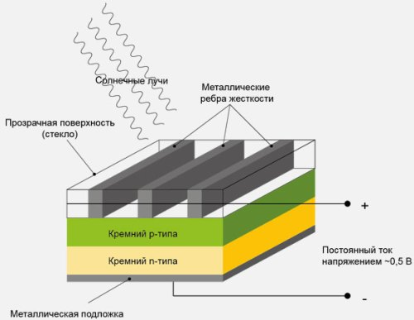

Рис. 1. Структура солнечной батареи.
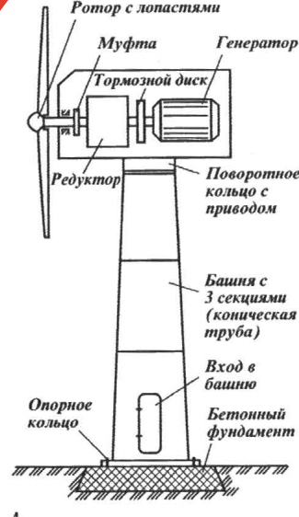

Рис. 2. Схема ветрогенератора с горизонтальной осью вращения.
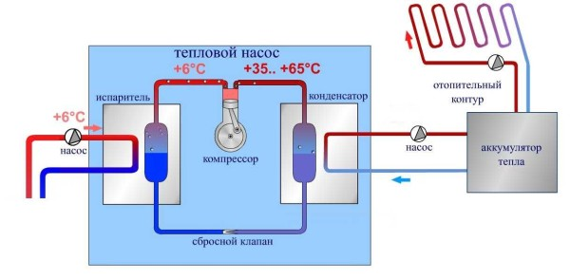
Рис.3. Схема работы теплового насоса

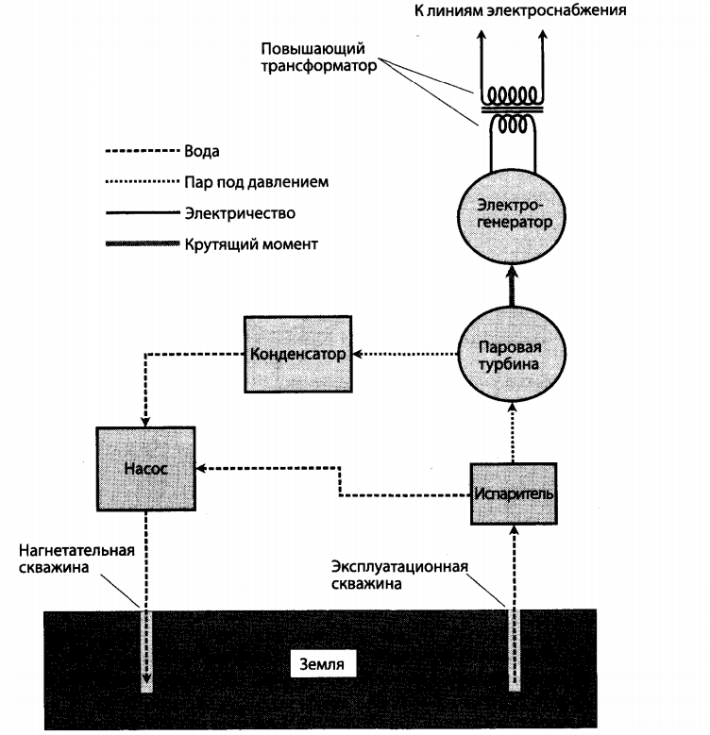

Рис.4. Упрощенная функциональная схема геотермальной электростанции.

